准备环境

需准备一台能连接互联网的UOS系统电脑，一台功能正常的打印机，一根USB打印机连接线，并将USB打印机连接线的两端分别正确连接UOS系统电脑和打印机，最后保持打印机通电并开机

安装步骤

1. 驱动的查找-兄弟打印机官网（以DCP-7080D为例）

1.1在浏览器网址栏输入https://www.brother.cn/project/DomesticOS/，输入型号点击查找，在使用官网驱动的时候，可参照同驱动一块下载下来的安装手册进行安装

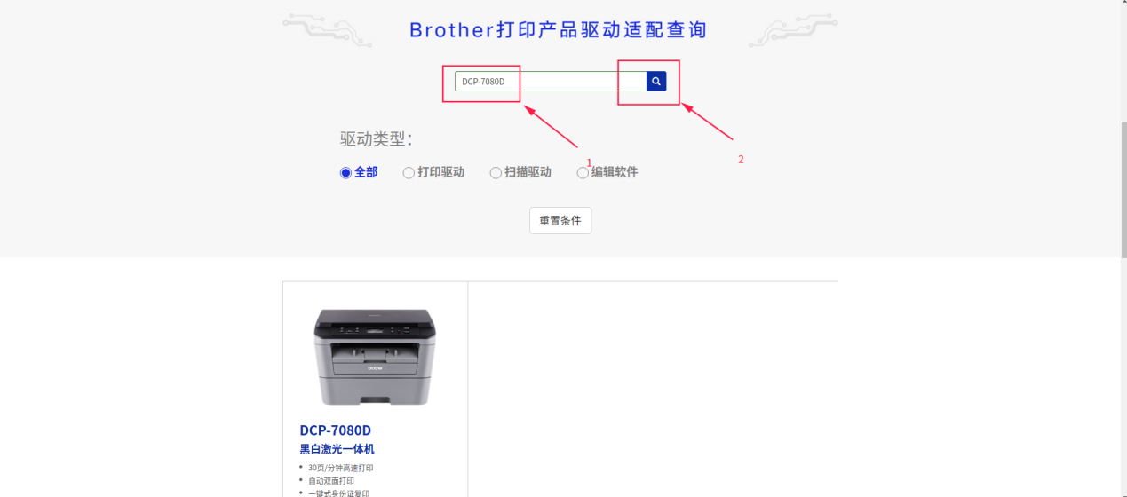

兄弟打印机官网

1.2 选择uos20，并选择对应终端cpu型号，然后点击下载即可

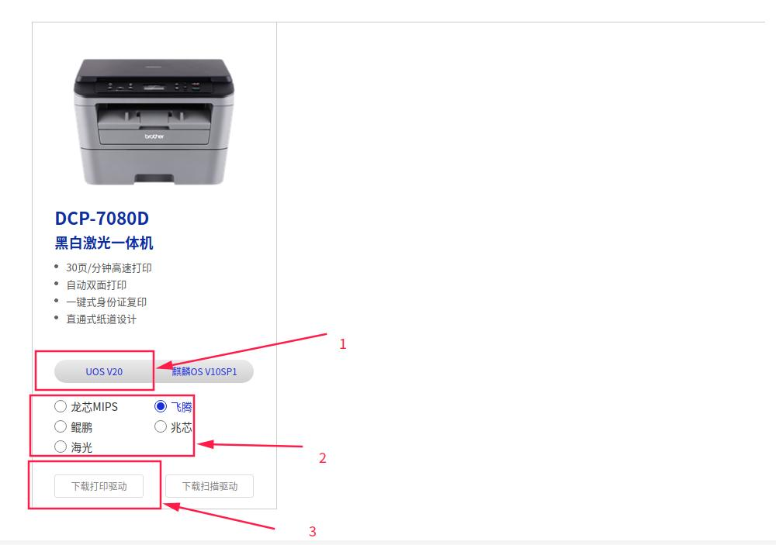

兄弟打印机官网

2. 驱动查找-统信生态适配清单官网

2.1在浏览器网址栏中输入统信生态适配清单官网网址：https://ecology.chinauos.com/并点击立即查看，注：有的打印机驱动系统已经集成，在添加时直接选中打印机，选择默认推荐驱动驱动添加即可，添加步骤参考本文后面的步骤

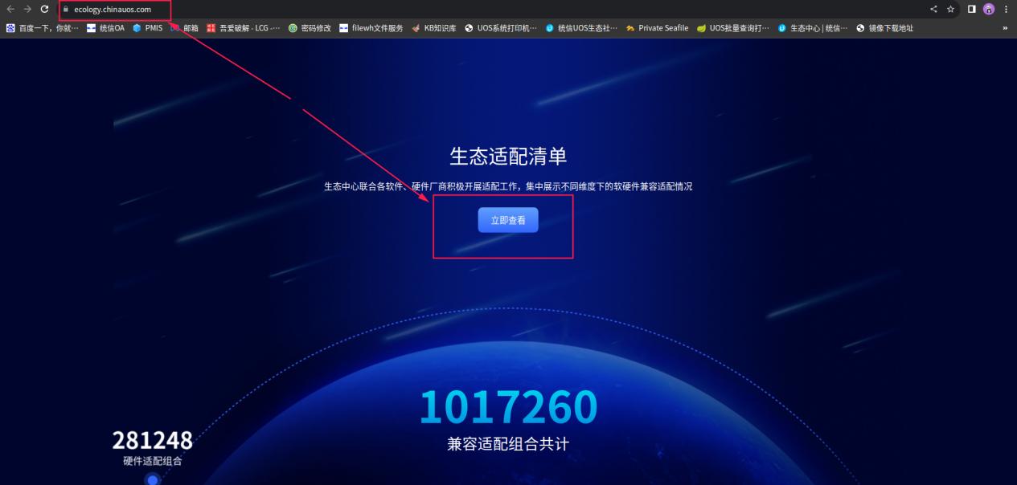

统信生态适配清单官网

2.2在关键字处输入需要查询的打印机型号，点击旁边的查询按钮，在出现的检索结果中选择对应的电脑cup型号（cup可以在桌面计算机图标上右键-属性中查看），最后点击详情下载即可

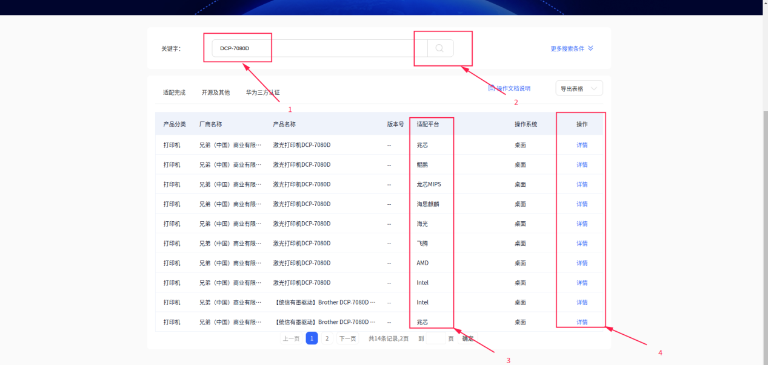

统信生态适配清单官网查询界面

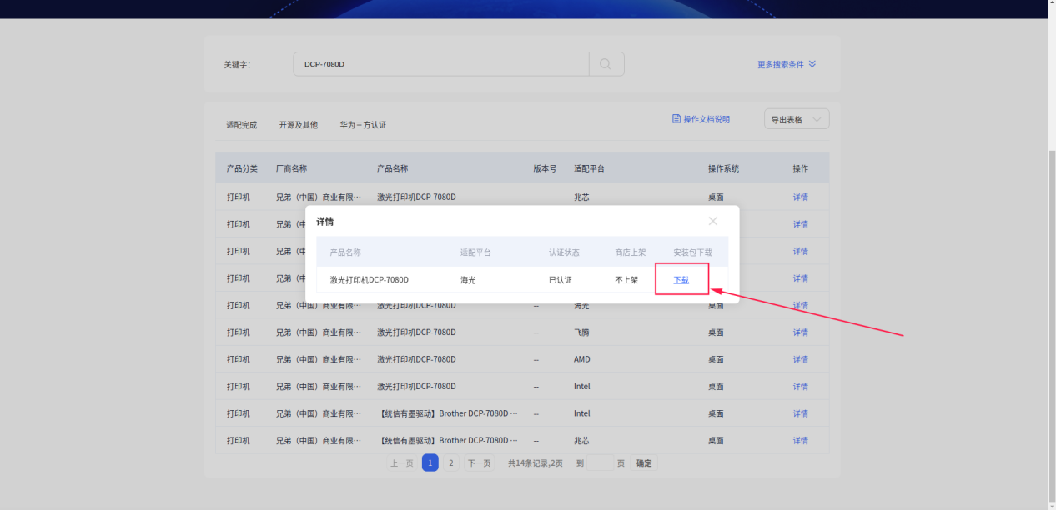

统信生态适配清单官网查询后的下载界面

3. 驱动的安装

双击下载完的deb包，点击安装，然后输入开机密码，点击确定即可

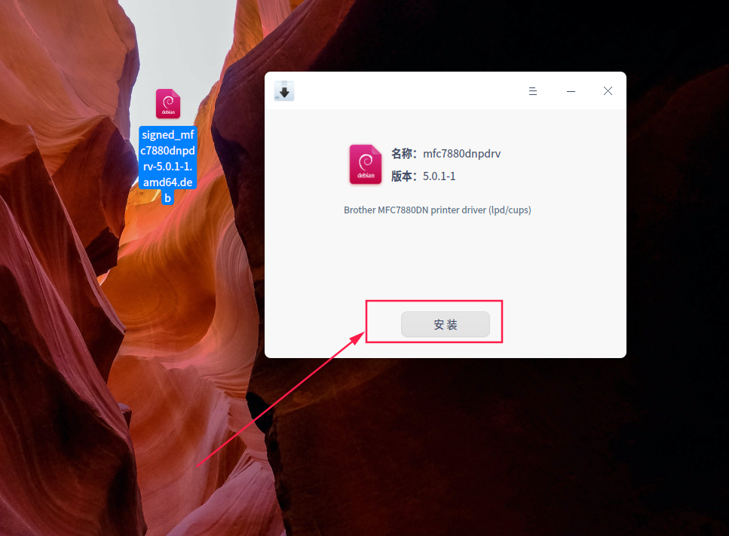

驱动包安装界面

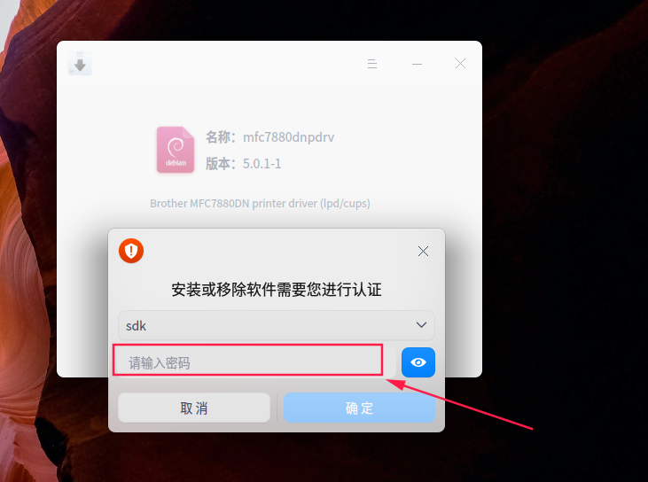

驱动包点击安装后输用户密码的界面

4. USB直连打印机的添加

4.1在右下角启动器单机在打开的窗口中搜索“打印管理器”，单击打开管理器

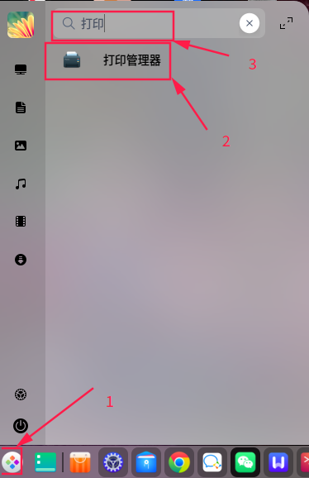

打印管理器搜索界面

4.2在打印管理器中点击+，选择自动查找，选择系统自动推荐驱动，下一步完成驱动安装，最后点击打印机测试页即可

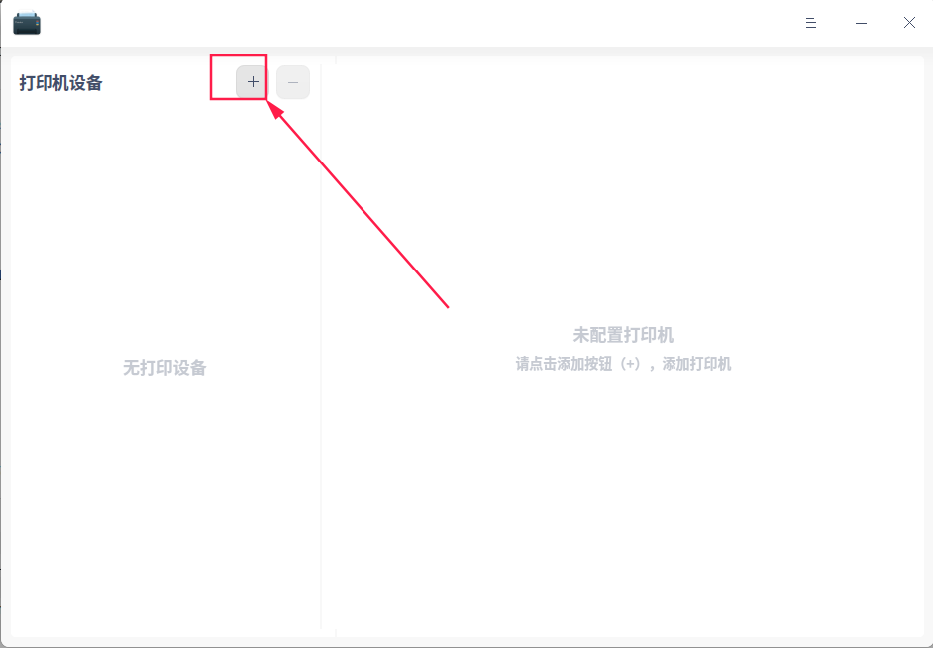

打印管理器添加界面

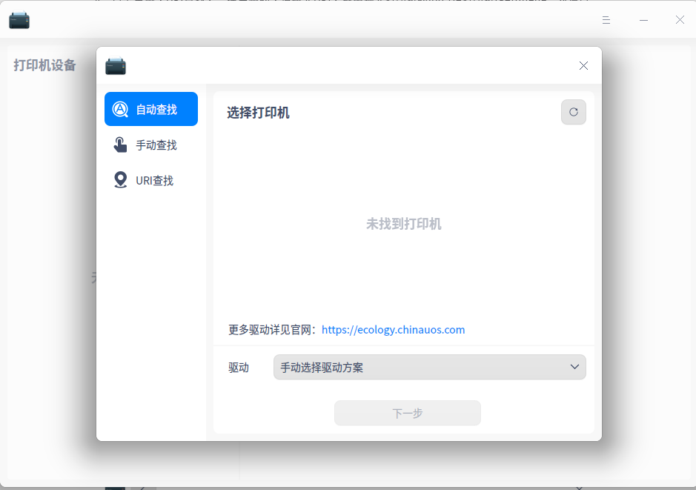

打印管理器选择驱动界面

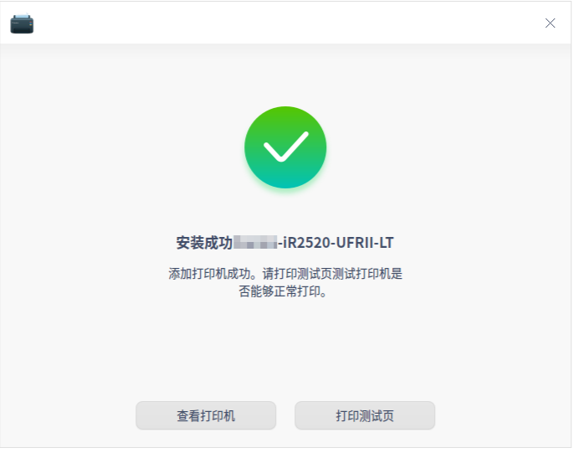

打印管理器安装成功打印机的界面

5. 兄弟打印机通用集成驱动方案

很多兄弟打印机在选择驱动的时候可以优先使用此方法

通过手动选择厂家：Brother 型号：DCP-7065DN 驱动：Brother DCP-7065DNbrlaser v6后，测试文档、PDF、图片均可以打印

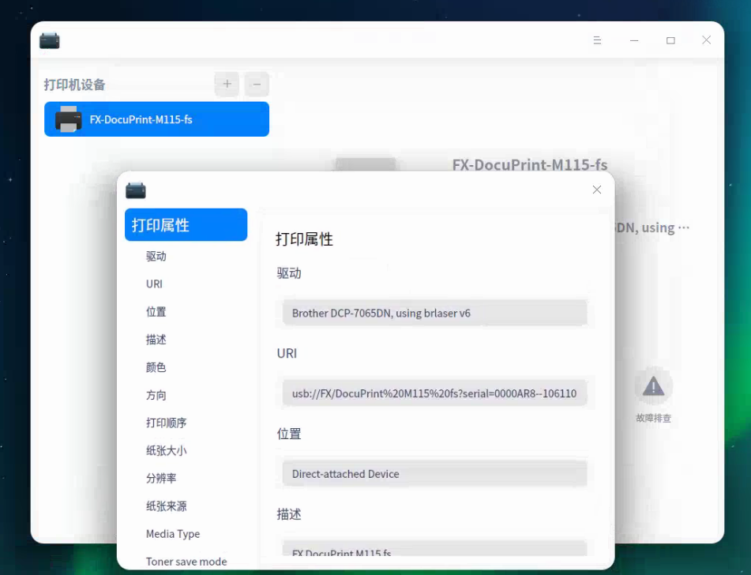

兄弟打印机通用驱动界面

6. 网络打印机的添加

在打印管理器界面，单击添加按钮+，可选择 自动查找、手动查找、URI查找 方式添加打印机。

6.1自动查找

6.1.1单击 自动查找 按钮，系统会加载出打印机列表。

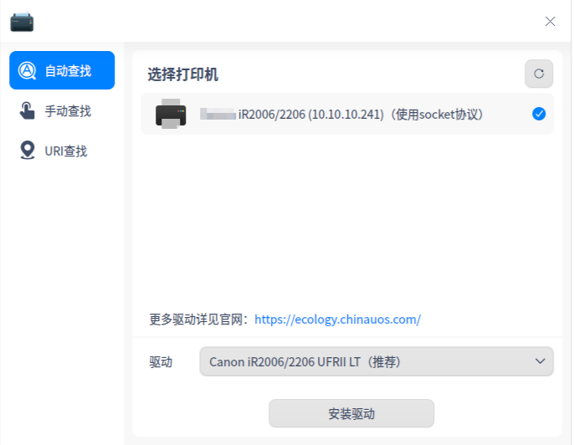

打印管理器自动查找的方式添加网络打印机界面

6.1.2勾选需要添加的打印机，系统会自动匹配打印机驱动

驱动匹配成功：单击 安装驱动，进入安装界面。

驱动匹配失败：选择手动安装驱动或在 官网 查找、下载并安装对应驱动。单击 下一步 按钮，进入选择驱动界面。

6.2手动查找

单击 手动查找 按钮，输入打印机IP后单击 查找 按钮，系统通过各种协议扫描打印机。

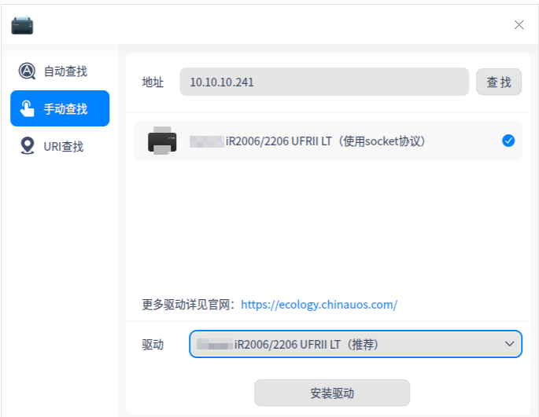

打印管理器手动查找的方式添加网络打印机界面

勾选需要添加的打印机，系统会自动匹配打印机驱动。

驱动匹配成功：单击 安装驱动，进入安装界面。

驱动匹配失败：选择手动安装驱动或在 官网 查找、下载并安装对应驱动。单击 下一步 按钮，进入选择驱动界面。

6.3 URI查找

在自动查找和手动查找的情况下都不能查询到打印机时，可以通过URI查找并安装打印驱动，单击 URI查找 按钮，输入打印机的URI。

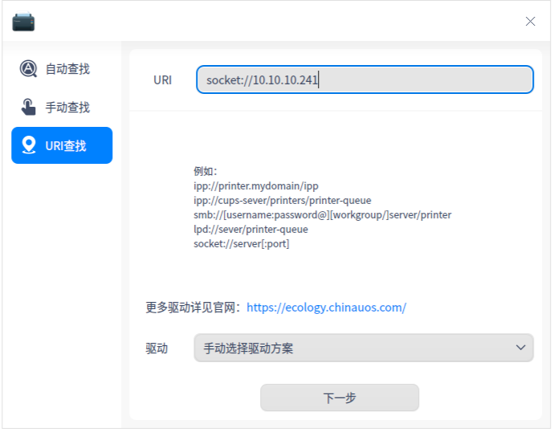

打印管理器URI查找的方式添加网络打印机界面

系统默认选择手动驱动方案安装，也可以在 官网 查找、下载并安装对应驱动。

单击 下一步 按钮，进入选择驱动界面。

选择驱动

系统默认驱动：选择打印机后，如果有匹配的驱动，系统会默认选择推荐驱动。

手动选择驱动：选择打印机后，手动选择驱动，驱动来源有三种。

本地驱动：通过下拉框选择厂商及型号，查询本地驱动。

安装问题排错

1. 直连打印机排错

问题：打印测试页不出纸，首先可以重启打印机后再测试，其次可以在打印机管理界面点击故障排查，查看是否全绿

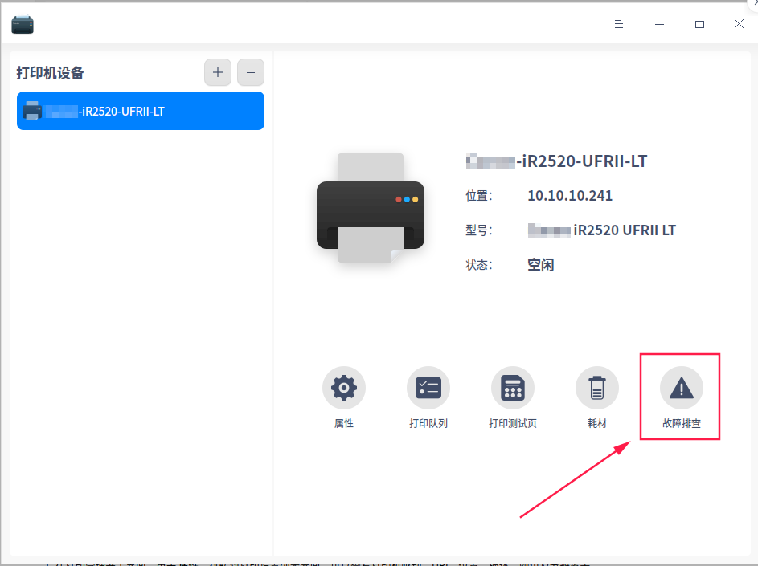

打印管理器故障排查界面

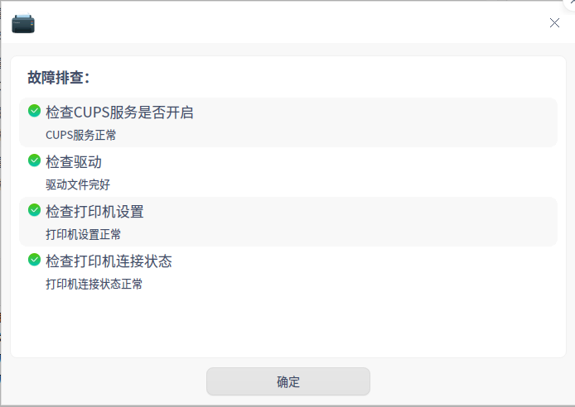

打印管理器故障排查的详细信息界面

2. 网络打印机排错

问题：打印服务cups与驱动状态正常，可以打印测试页，打印文档打印机可以预热但无法啊出纸情况，在打印机故障排查下提示无法解析

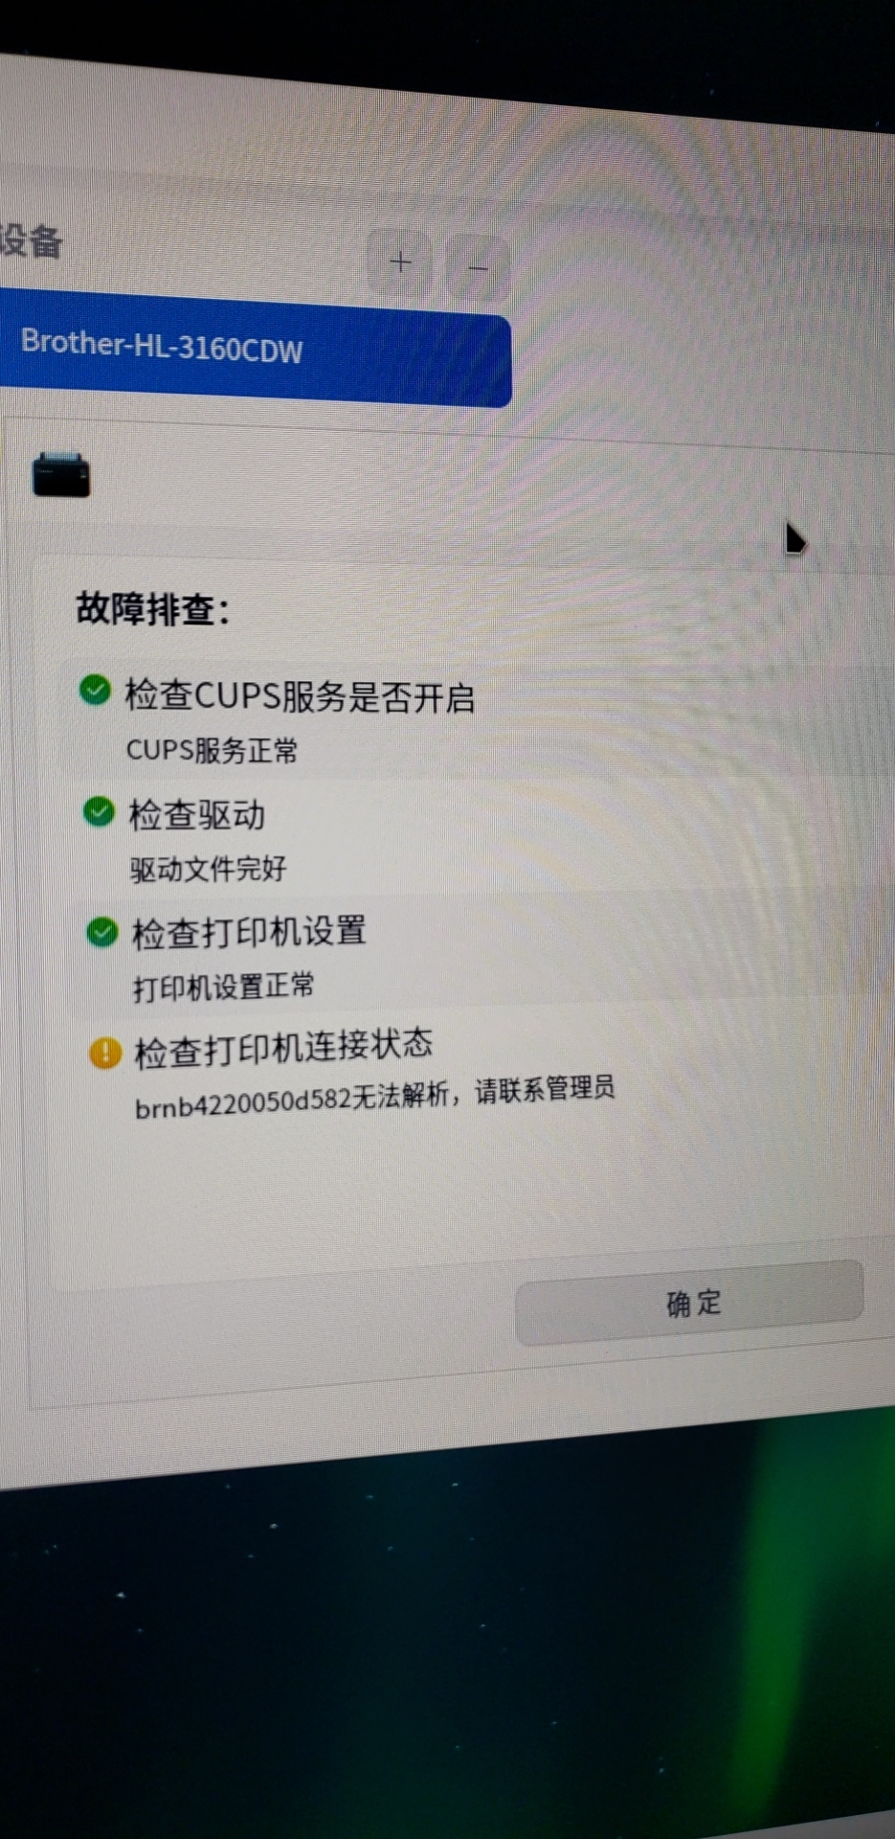

打印管理器报错无法解析的界面

解决办法：

1、考虑到驱动和打印服务都正常情况下，是网络IP解析的问题，URL中的链接位置更换为对应打印机的IP地址进行处理；

2、纸张大小处可手动选择A4

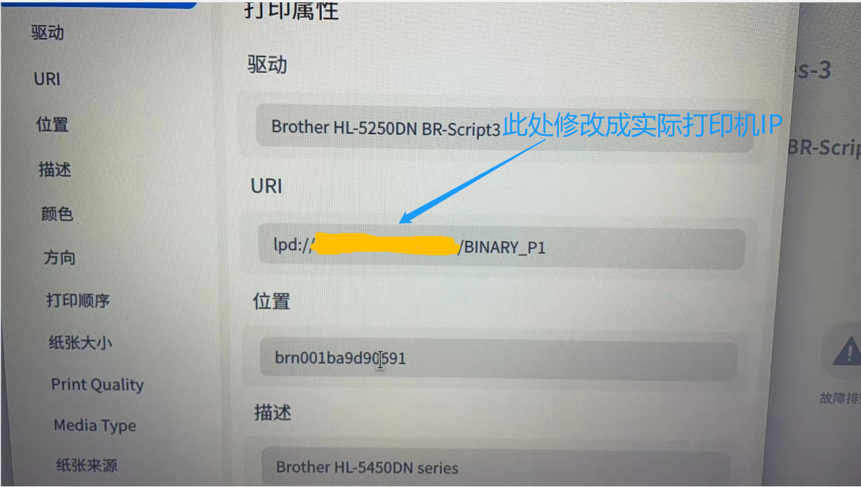

打印管理器属性修改界面

 ©统信软件技术有限公司。访问者可将本网站提供的内容或服务用于个人学习、研究或欣赏，以及其他非商业性或非盈利性用途，但同时应遵守著作权法及其他相关法律的规定，不得侵犯本网站及相关权利人的合法权利。除此以外，将本网站任何内容或服务进行转载，须备注：**该文档出自【faq.uniontech.com】统信软件知识分享平台**。否则统信软件将追究相关版权责任。